Agnieszka Hess

TAŃCOWAŁY DWA MICHAŁY...

Podobieństwa, różnice i wzajemne przenikanie
rynków medialnych Niemiec i Austrii
Systemy medialne państw europejskich, pomimo iż opierają się na jednolitych standardach wynikających z systemu demokratycznego, są bardzo zróżnicowane. Wpływ na to mają rozwiązania dotyczące środków masowego przekazu, Przyjęte przez poszczególne kraje. Rozwój mediów oraz zasady, na jakich opiera się funkcjonowanie rynkófo medialnych w państwach europejskich, uzależnione są bowiem od wielu czynników, m. in. upodobań społecznych, położenia geograficznego, podziału administracyjnego, historii, kultury, a także systemu politycznego i gospodarczego danego kraju. Również różnorodność językowa oraz kulturowa Europy przyczynia się do istnienia odmiennych systemów medialnych, dostosowanych do potrzeb konkretnych społeczeństw.
Niemcy i Austria, pomimo zbieżnej historii, kultury, języka, a także opierających się na tych samych zasadach systemów państwowych i administracyjnych, posiadają odmienne systemy medialne. Ich analiza oraz porównanie stanowią cel niniejszego rozdziału. Interesujące są przede wszystkim zmiany dokonujące się w sferze środków masowego przekazu w obu tych krajach, wzajemne ich przenikanie się oraz próba ograniczenia koncentracji własności mediów.

Rynki prasowe

W kierunku pluralizmu czy koncentracji?
Herman Meyn wymienia kilka elementów charakteryzujących niemiecki rynek prasy drukowanej: prywatną własność, wysoką liczbę tytułów prasowych, lokalną przynależność wielu dzienników, silną pozycję gazet regionalnych, bogaty wybór czasopism, słabo rozwiniętą prasę partyjną, uzależnienie od reklamo- dawców, koncentrację własności1.
Na krajobraz prasy w Niemczech ogromny wpływ ma federalna struktura kraju. W dużych miastach landów rozwinęło się około 60 dzienników, których nakład przekracza 100 tys. egzemplarzy. Jedna czwarta zamieszczonych w nich tekstów dotyczy tematów interesujących społeczności lokalne. Utrzymujące się przede wszystkim z reklam dzienniki lokalne, tj. „Stuttgarter Zeitung”, „Hamburger Abendblatt” i „Osnabriicker Zeitung”, mają bardzo dobrą sytuację finansową
H. Mayn: Massenmedien in Deutschland, Konstanz 2001, s. 84.

82
Agnieszka Hess
i skutecznie konkurują z ogólnokrajowymi gazetami na terenie swojego zasięgu2. Z kolei ponadregionalne, prestiżowe dzienniki, tj. „Süddeutsche Zeitung”, „Frankfurter Allgemeine Zeitung”, „Die Welt”, „Frankfurter Rundschau”, osiągają niewielkie nakłady, ale utrzymują bardzo dobrą jakość. Z 25 milionów egzemplarzy prasy codziennej sprzedawanej w Niemczech około 5 milionów to prasa bulwarowa, wśród której dominuje tabloid „Bild-Zeitung”, należący do wydawnictwa „Axel Springer Verlag”, rozprowadzany w sprzedaży ulicznej. Prasa w Niemczech pozostaje w rękach prywatnych, co sprawia, że gazety i czasopisma sprzedają się równocześnie na dwóch rynkach: czytelniczym i reklamowym. Ogłoszenia są podstawowym źródłem dochodów redakcji, co często ma wpływ na styl, rodzaj dziennikarstwa i jakość tekstów zamieszczanych w gazetach.
Nakłady dzienników ogólnokrajowych
Tytuł | Nakład
„Bild-Zeitung" | 4 200 000
„Süddeutsche Zeitung” | 434 000
„Frankfurter Allgemeine Zeitung” | 408 000
„Die Welt” | 250 000
„Frankfurter Rundschau” | 195 000
Źródło: H. Meyn, Massenmedien in Deutschland, 2001
Rynek prasy niemieckiej cechuje wysoki stopień koncentracji własności. Ponad 40% dzienników należy do pięciu, a ponad 60% czasopism do czterech największych grup wydawniczych, z czego 1/3 do Bauer-Verlag3.
W porównaniu z innymi krajami oferta rynku prasowego Niemiec wygląda jednak imponująco, ukazuje się w sumie 1576 gazet. Pamiętać należy jednak, że tylko 135 z nich ma tzw. pełną redakcję, pozostałe stanowią najczęściej mutacje regionalne4. Jednocześnie na każdy 1000 mieszkańców przypada w Niemczech statystycznie 371 egzemplarzy wydawanych gazet5.
Do 1990 roku system NRD opierał się, podobnie jak we wszystkich krajach bloku wschodniego, na zasadzie centralnego kierowania masowym komunikowaniem przez państwo, a środki masowego przekazu stanowiły instrument walki politycznej w rękach partii. Po zniesieniu obowiązku licencjonowania prasy w lutym 1990 roku jej rozwój pozostawiono prawom wolnego rynku, co zamiast pluralizmu przyniosło koncentrację własności. Najsilniejszą pozycję po 1989 roku utrzymały dawne, okręgowe organy prasowe SED, do których przyzwyczaili się czytelnicy. Przekształcenia objęły przede wszystkim moderniza-
2 Ibidem, s. 89.
’ „Media Perspektiven”, 2000, 7, s. 298.
4 H. Mayn: Massenmedien, op.cit., s. 86.
5 C. Hüffel: Die Medienlandschaft in Deutschland und Österreich, 2 wydanie, Wiedeń 2003, s. 33.

Tańcowały dwa Michaty...
83
Koncentracja własności - dzienniki
1. Axel Springer Verlag AG | 23,6
2. Verlagsgruppe WAZ, Essen | 6,0
3. Verlagsgruppe Stuttgarter Zeitung/ Die Rheinpfalz/Südwestpresse Ulm | 5,0
4. Verlagsgruppe DuMont-Schauberg, Köln | 4,4
5. Verlagsgruppe Süddeutsche Zeitung | 3,3
Udział w rynku pięciu największych grup wydawców 42,3%
6. Frankfurter Allgemeine Zeitung | 3,0
7. Ippen | 2,9
8. Gruner+Jahr | 2,8
9. Holzbrinck, Stuttgart | 2,5
10. Madsack/Gerstenberg, Hannover | 2,4
Udział w rynku dziesięciu największych grup wydawców 55,9%
Źródło: „Media Perspektiven”, 2000/7
Dzienniki i tygodniki w 2000 roku
Rodzaje gazet | Liczba | Nakład w milionach egzemplarzy
Lokalne i regionalne (abonament) | 337 | 16,6
Ponadregionalne | 10 | 1.6
Sprzedawane w systemie sprzedaży ulicznej | 8 | 5,7
Dzienniki razem | 355 | 23,9
Tygodniki | 25 | 2,0
Gazety niedzielne | 7 | 4,5
Razem |  | 30,4
Źródło: Zeitungen 2000, Bundesverband Deutscher Zeitungsverlager
cję sprzętu, usprawnienie systemu dystrybucji i kolportażu ogłoszeń, co poprawiło sytuację finansową tych gazet, ale sprawiło, że stworzenie nowego tytułu stało się bardzo trudne. Obecnie redakcje wywodzące się z SED wydają 2/3 wszystkich gazet i prawie 2/3 regionalnej prasy rozchodzącej się w prenumeracie6.
6 B. Ociepka: Transformacja czy kolonizacja? Media w nowych landach zjednoczonych Niemiec (w:) B. Dobek-Ostrowska (red.): Transformacja systemów medialnych w krajach Europy Środkowo-Wschodniej po 1989 roku, Wrocław 2002, s. 159.

84
Agnieszka Hess
Dzienniki w nowych landach niemieckich
Tytuł | Miejsce wydania | Właściciel | Nakład
Berlin  „Berliner Zeitung” | Berlin | Gruner+Jahr | 203 753
Brandenburg „Märkische Allgemeine” | Potsdam | FAZ-Gruppe | 203 414
Mecklenburg „Ostsee-Zeitung" | Rostock | Springer/Lübecker Nachrichten | 194 994
Sachsen  „Freie Presse” „Sächsische Zeitung” | Chemnitz Dresden | Medien Union Gruner+Jahr/Deutsche Druck und Verlags-GMBH&CO | 425 701  357 799
Sachsen-Anhalt „Mitteldeutsche Zeitung” „Volksstimme” | Halle Magdeburg | Dumont Schauberg Bauer | 369 741  274 837
Thüringen „Thüringen Zeitungsgruppe” | Erfurt | Zeitungsgruppe Thüringen (WAZ) | 480 046
Źródło: H. Meyn, Massenmedien in Deutschland, 2001

Tytułów coraz mniej...
W latach dziewięćdziesiątych system mediów masowych w Austrii przeszedł głębokie przeobrażenia. Rozwój technologii medialnej, splatanie się grup kapitałowych i przede wszystkim udział kapitału zagranicznego w rynku prasowym doprowadziły do zmiany struktur konkurencji prasy i ustaliły nowe strefy wpływów. Najbardziej charakterystyczną cechą austriackiego systemu mediów jest nadzwyczajna koncentracja rynku prasowego. Austria jest krajem o najwyższym stopniu koncentracji własności wśród państw europejskich. Nakład trzech największych dzienników, tj. „Neue Kronen Zeitung”, „Kuriera” i „Kleine Zeitung”, stanowi aż 67% ogólnego nakładu prasy codziennej. Dla porównania w Niemczech nakład trzech największych dzienników wynosi około 38% ogólnego nakładu7.
Federalna struktura kraju ma w Austrii mniejszy wpływ na rozwój rynku mediów niż w Niemczech. Największa liczba tytułów gazet codziennych skupiona jest w Wiedniu, gdy jednocześnie istnieją landy, które nie posiadają ani jednego dziennika, i takie, w których wychodzą tylko mutacje „dzienników wiedeńskich”.
7 A. Hess: Dzienników coraz mniej. Zjawisko koncentracji na rynku prasy austriackiej, „Zeszyty Prasoznawcze”, Kraków 2001, s. 67; C. Hiiffel: Die Medienlandschaft..., op. cit., s. 48.

Tańcowały dwa Michały...
85
Zasięg czytelnictwa dzienników austriackich, rok 2002
Tytuł | Zasięg
„Neue Kronen Zeitung” | 43,3%
„Kleine Zeitung (Kombi)” | 12,6%
„Kurier” | 11,1%
„Der Standard” | 5,8%
„Die Presse” | 5,5%
„Oö Nachrichten” | 5,4%
„Tiroler Tageszeitung" | 4,9%
„Salzburger Nachrichten” | 4,2%
„Vbg. Nachrichten” | 3,1%
Źródło: Verband Österreichischer Zeitungsherausgeber und Zeitungsverleger: Media Analyse 2002
W 1953 roku na 34 tytuły istniejące w Austrii 11 ukazywało się w Wiedniu, Dzisiaj 7 tytułów z 16 wychodzi w stolicy. W Burgenlandzie i Dolnej Austrii nie ukazuje się żaden samodzielny dziennik. Kärnten i Tyrol mają po jednym regionalnym tytule, w pozostałych regionach ukazują się dwie gazety codzienne8 *.
Koncentracja rynku prasowego w tym kraju związana jest przede wszystkim z bardzo dużym udziałem kapitału niemieckiego. Największym potentatem wśród koncernów niemieckich inwestujących w Austrii jest Westdeutsche Allgemeine Zeitung, który od 1988 roku posiada po 45% udziałów w najpopularniejszych dziennikach ogólnokrajowych „Neue Kronen Zeitung” i „Kurier”. Dzięki środkom finansowym WAZ powstało największe w Austrii imperium drukarskie Mediaprint, stworzone w celu wspólnego druku, kolportażu i akwizycji ogłoszeń. Aby zdobyć rynki południowych i zachodnich landów, Mediaprint kooperuje z drukarniami regionalnymi, w których powstają m.in. mutacje „Neuen Kronen Zeitung”.
Największe niemieckie wydawnictwo na rynku dzienników Springer Verlag posiada 50% udziałów w prestiżowym dzienniku „Der Standard” i 45% udziałów w „Tiroler Tageszeitung”. Na rynku austriackim inwestuje także Bertelsmann, który posiada m.in. 24,9% w suplemencie „tele”, oraz monachijskie wydawnictwo Münchener Zeitungsverlag (Dirk Ippen)’,
Mocną pozycję na rynku prasowym Austrii mają duże dzienniki regionalne, tj. „Salzburger Nachrichten”, „Tiroler Tageszeitung” czy „Oberösterreichische Nachrichten”, które konkurują na rynkach regionalnych z mutacjami „Neue Kronen Zeitung”, tabloidu rozprowadzanego w systemie sprzedaży ulicznej, przypominającego z wyglądu niemieckiego „Bilda”.
1 Ibidem, s. 69.
’ Verband Österreichischer Zeitungsherausgeber und Zeitungsverleger: Media Analyse 1999.

86
Agnieszka Hess
Koncentracja własności prowadzi do spadku liczby tytułów prasowych. Od 1988 roku pojawiły się tylko dwa nowe dzienniki, z których jedynie „Der Standard” na stałe urozmaicił rynek. Twórcą „Der Standard”, gazety zaliczanej obok „Die Presse” do grupy dzienników prestiżowych, jest Oscar Bronner, wiedeński wydawca, do którego w latach siedemdziesiątych należały magazyny opiniotwórcze „Trend” i „Profil”. Wsparta kapitałem niemieckim gazeta szybko znalazła sobie rynek czytelników, w 1989 roku jej udział w rynku osiągnął 3,8%. Dzisiaj zasięg „Der Standard” wynosi 5,8%, więcej od konkurencyjnej „Die Presse” (5,5%).
W 1992 roku pojawił się „Taglich Alles”10, dziennik o bogatej szacie graficznej, który wywołał sensację na zastanym dotąd rynku prasowym. Sprzedawana po cenie dumpingowej 3 szylingów początkowo znalazła się obok „Neue Kronen Zeitung” i „Kuriera” w czołówce pod względem nakładów, nie zdołała jednak utrzymać się na rynku. Od roku 1992 nie pojawiła się w Austrii żadna nowa gazeta codzienna.
Zmiany liczby tytułów dzienników austriackich w latach 1991-2002
Rok | Liczba tytułów
1991 | 29
1993 | 24
1995 | 18
1999 | 17
2002 | 16
Źródło: Pressehandbuch 2000, zestawienie własne
Ostatnim, niepokojącym wydarzeniem na rynku czasopism, który cechuje się dużą ilością tytułów m.in. ze względu na powszechną dostępność magazynów niemieckich, było połączenie w marcu 2001 roku wydawców czterech dominujących magazynów informacyjnych „Profil”, „News”, „Format” i „Trend”, które wcześniej konkurowały z sobą.
Deregulacja rynku prasowego w Niemczech i w Austrii, a w szczególności w nowych landach niemieckich, nie doprowadziła do większego pluralizmu i demokratyzacji, ale w znacznym stopniu przyniosła koncentrację własności. Celem kolejnych rządów w zakresie mediów jest dzisiaj utrzymanie jak największego zróżnicowania krajobrazu medialnego i jednocześnie ograniczenie koncentracji własności.

Przeciwdziałanie koncentracji własności
Cechą charakterystyczną dla austriackiego rynku prasy są subwencje rządowe. Obok tradycyjnych form wspierania prasy (np. zwolnień podatkowych) powstał system subsydiów dla gazet, dotujący wszystkie tytuły bez względu na ich sytuację finansową i rynek czytelniczy; subwencja ta przydzielana jest proporcjonalnie do
10 Dziennik założony przez współtwórcę „Neue Kronen Zeitung” - Kurta Falka.

Tańcowały dwa Michały...
87
wielkości rocznego podatku obrotowego. Od 1985 roku istnieje też subwencja specjalna, przeznaczona wyłącznie dla gazet, które są ważne dla kształtowania opinii publicznej i służą pluralizmowi opinii w prasie. Obok dotacji rządowych istnieją także subwencje władz poszczególnych landów. W niektórych rejonach władze wspierają prasę przez regularne zamieszczanie reklam, inne dotują inwestycje, np. budowę drukami, lub udzielają konkretnych dotacji dla redakcji. Wprowadzenie systemów subwencjonowania prasy nie zahamowało jednak procesu upadania gazet. Od 1 stycznia 1994 roku w Austrii istnieje ustawa antykartelowa, według której wydawca prasy może na obszarze wydawania gazety posiadać do 26% udziałów w stacji radiowej, a w 2 następnych landach do 10% udziałów, koncerny medialne odpowiednio: 2 razy do 26% i w 4 kolejnych landach do 10% udziałów.
W Niemczech podejmuje się działania ustawodawcze, zmierzające do ograniczenia koncentracji własności przede wszystkim w sektorze mediów elektronicznych. W 1991, a następnie w 1997 roku przyjęto układy radiowo-telewizyjne, które były próbą uniknięcia koncentracji pionowej na jednym obszarze. Jeden koncern może rozpowszechniać najwyżej dwa ogólnokrajowe programy radiowe lub telewizyjne. Działają też Landesmedienanstalten, czyli krajowe urzędy ds. mediów, które mogą odmówić przydzielenia koncesji na program radiowy lub telewizyjny koncernowi, m.in. jeśli nadawca osiąga większy udział w widowni niż 30%. Zasady te nie spełniają w wielu przypadkach swojej roli, bo przy współczesnych połączeniach firm i tworzeniu firm siostrzanych trudno jest wielokrotnie określić, do kogo należy dane przedsiębiorstwo. Wątpliwe są również kryteria pomiaru oglądalności. W zależności bowiem od metod pomiaru próg 30% może się przesuwać. Jako organ pomocniczy przy przeciwdziałaniu koncentracji funkcjonuje w Niemczech KEK, Komission zur Ermittlung der Konzentration (1997)11.

Media elektroniczne - między misją a komercją
Główną różnicą między Austrią a Niemcami w sferze telewizji jest różnorodność rodzimej oferty programowej. Austria jest ostatnim krajem europejskim, w którym utrzymuje się dominująca pozycja państwa w sektorze telewizji ogólnokrajowej. Powolny rozwój elektronicznych mediów prywatnych w tym kraju wynika przede wszystkim z ograniczeń ustawodawczych i specyficznego systemu medialnego. Wpływa na to również mała liczba mieszkańców tego państwa. Zwrot poniesionych nakładów finansowych na rozwój najnowszych technologii napotyka barierę zbyt malej liczby indywidualnych odbiorców. Bardzo ważnym czynnikiem hamującym rozwój rodzimych mediów austriackich jest również szeroka oferta niemieckich produktów medialnych, zdobywających rynek austriacki. Aż 80% gospodarstw austriackich odbiera drogą satelitarną lub kablową programy niemieckich stacji telewizyjnych, ale bardzo nikła ilość tych programów podejmuje tematy dotyczące ludzi żyjących w Austrii. Jest to jedna z przyczyn
11 Więcej czytaj w: B. Ociepka, M. Ratajczak: Media i komunikowanie polityczne. Niemcy, Austria, Szwajcaria, Wrocław 2000.

88
Agnieszka Hess
dążenia od kilkunastu lat do zmiany systemu mediów elektronicznych w tym kraju. Ekspansja koncernów niemieckich sprawia, że dyskusja o wolności mediów w Austrii dotyczy także zachowania tożsamości kulturowej, która w kontekście integracji europejskiej nabiera szczególnej ważności.
Reforma mediów elektronicznych w Austrii rozpoczęła się dopiero w 1993 roku, kiedy wprowadzono ustawę o radiu regionalnym, która stworzyła podstawy do powstania konkurencji dla radia publicznego na szczeblu regionalnym. Wcześniej istniało kilka radiostacji nadających nielegalnie z terenów państw sąsiadujących, przede wszystkim z Węgier i Słowacji. W 1997 roku dopuszczono na rynek radiofonii prywatnych nadawców ogólnokrajowych, z których największą słuchalność osiągają „Antenne Steiermark” i salzburskie „Radio Melody”, do dzisiaj jednak nie stanowią one zagrożenia dla publicznej stacji ORF 3.
Przeobrażenia systemu telewizyjnego, dokonujące się obecnie w Austrii, mają na celu stworzenie systemu dualnego, przy jednoczesnej zmianie organizacyjnej i programowej telewizji publicznej ORF. Inicjatywa stworzenia ustawodawczych możliwości rozwoju ogólnokrajowych prywatnych nadawców telewizyjnych pojawiała się w parlamencie austriackim regularnie od prawie dziesięciu lat. Ostatnią próbę radykalnej reformy systemu radiowo-telewizyjnego w Austrii podjął rząd Wolfganga Schiissela w 2000 roku. W 2001 roku weszła w życie ustawa dopuszczająca prywatnych nadawców telewizyjnych na rynek ogólnokrajowy, która umożliwiła nadawanie komercyjnej stacji ATV+. Nic nie wskazuje jednak na koniec dominacji publicznej ORF w eterze.
Austriacy masowo korzystają z oferty programów niemieckich, jednocześnie 79% obywateli austriackich deklaruje, iż codziennie lub kilka razy w tygodniu ogląda główne wiadomości ORF'2. Ze względu na swoją dominującą pozycję ORF osiąga bardzo wysokie dochody z reklamy, aż 49% budżetu. Dla porównania dochody ARD i ZDF spadły w ostatnich latach do 10%12 13. Austriacka telewizja publiczna konkuruje na rynku reklam z niemieckimi nadawcami komercyjnymi, a nie z rodzimymi, prywatnymi stacjami telewizyjnymi, nadającymi drogą kablową lub satelitarną, które mają bardzo ograniczony zasięg. To wszystko sprawia, że reforma systemu telewizji austriackiej oddala się w czasie. Pojawia się pytanie, czy rodzimi prywatni nadawcy telewizyjni będą w stanie wytrzymać konkurencję i czy nie zaistnieje niebezpieczeństwo dominacji koncernów niemieckich, tym razem na rynku mediów elektronicznych.
W Niemczech istnieje modelowy przykład dualnego systemu medialnego, zarówno ze względu na formę własności, jak i sposób zarządzania. Media publiczne w tym kraju nadają ponad 50 programów telewizyjnych i radiowych, ogólnokrajowych i lokalnych, wynika to m.in. z federalnej struktury państwa. ARD (Arbeitsge- mainschaft der Öffentlich-rechtlichen Rundfunkanstalten der Bundesrepublik Deutschland) powstała w 1950 roku, ma strukturę federalistyczną, a ZDF (Zweites Deutsches Fernsehen), drugi program telewizji niemieckiej, który powstał w 1961
12 J. Trappel: Fernsehen in Österreich und Schweiz: Wenig Licht im deutschen Marktschatten, ,Media Perspektiven”, 2001/6, s. 306.
13 Ibidem.

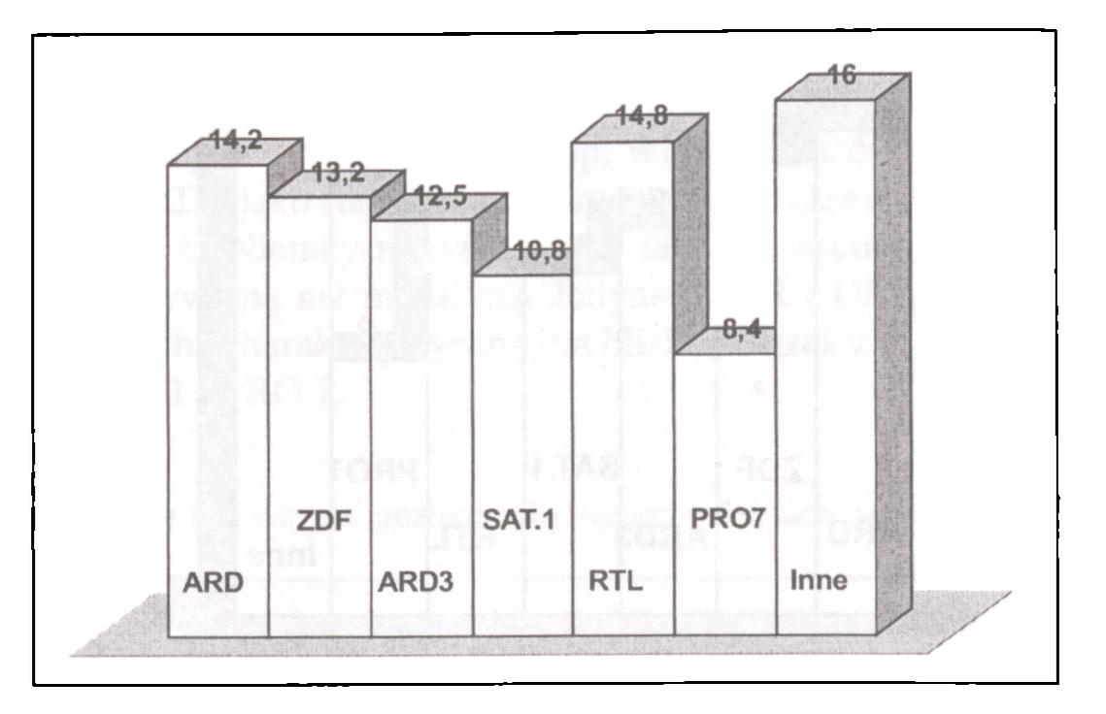
Tańcowały dwa M¡chały...
89
Niemieckie stacje telewizyjne, poziom oglądalności - rok 1999
Program | Oglądalność w minutach | Oglądalność w %
ARD 1 | 26 | 14,2
ZDF | 24 | 13,2
ARD3 | 23 | 12,5
SAT.1 | 20 | 10,8
RTL | 27 | 14,8
PRO 7 | 16 | 8,4
RTL II | 7 | 4,0
VOX | 5 | 2,8
Kabel 1 | 10 | 5,4
Super RTL | 5 | 2,8
TM 3 | 2 | 1,0
Źródło: „Media Perspektiven”, 2000/4, s. 147
roku, jest zarządzany centralistycznie. Koniec ery dominacji mediów publicznych w Niemczech nastąpił wraz z uchwaleniem układu radiowo-telewizyjnego z 1987 roku, który regulował funkcjonowanie dualnego systemu. Został on znowelizowany w 1991 roku, po zjednoczeniu Niemiec, co oznaczało rozszerzenie działania telewizji publicznej RFN na landy wschodnie. Pierwszy program telewizji NRD zastąpiono programem ARD. W nowych landach powołano MDR (Mitteldeutsches Fernsehen) dla Turyngii, Saksonii i Saksonii-Anhalt. Meklemburgia przyłączyła się do istniejącej w Hamburgu telewizji NDR, a w Brandenburgii powstała rozgłośnia ORB Ostdeutscher Rundfunk Brandenburg. Reforma radia i telewizji w landach wschodnich doprowadziła do przejęcia wzorów z landów zachodnich i wchłonięcia telewizji NRD.
Nadawcy komercyjni, wśród nich skutecznie konkurujące z telewizją publiczną stacje SAT 1 i RTL, pojawili się w systemie telewizji niemieckiej w latach osiem-

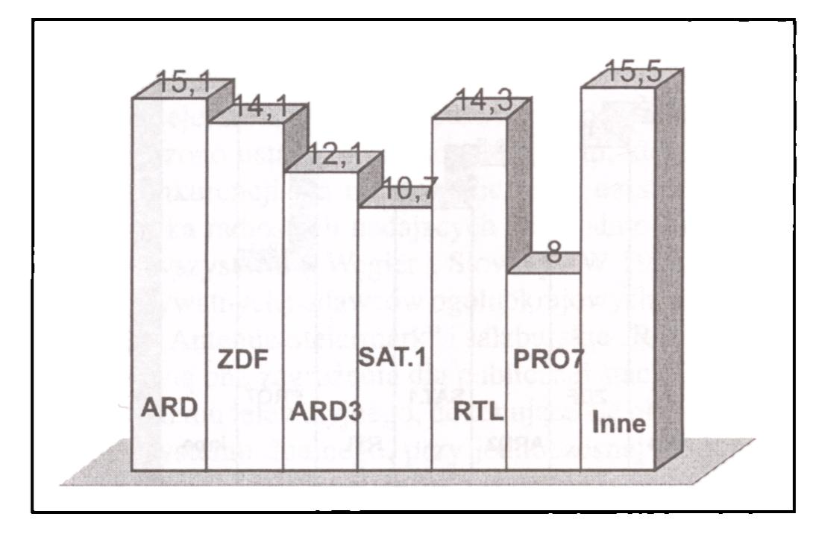
90
Agnieszka Hess
Niemieckie stacje telewizyjne, poziom oglądalności w landach zachodnich - rok 1999
Program | Oglądalność w minutach | Oglądalność w %
ARD 1 | 27 | 15,1
ZDF | 25 | 14,1
ARD3 | 22 | 12,1
SAT.1 | 19 | 10,7
RTL | 26 | 14,3
PRO 7 | 14 | 8,0
RTL II | 7 | 3,9
VOX | 5 | 2,8
Kabel 1 | 9 | 5,1
Super RTL | 5 | 2,7
TM 3 | 2 | 1,0
Źródło: „Media Perspektiven”, 2000/4, s. 147
dziesiątych. Rozwój sektora komercyjnego doprowadził, podobnie jak w innych krajach Europy Zachodniej, do znacznej utraty widowni przez telewizje publiczne, a w konsekwencji do spadku dochodów z reklam. Kondycję finansową ARD i ZDF próbowano poprawić przez podnoszenie abonamentów, które w latach dziewięćdziesiątych zwiększane były trzykrotnie. W 1992 roku miała miejsce najwyższa podwyżka, aż o 25%, którą rząd uzasadniał potrzebą dostosowania i modernizacji mediów wschodnioniemieckich. Zabiegając o utrzymanie wpływów z reklamy, obaj nadawcy zaczęli stopniowo wprowadzać do programu pozycje popularne, wydłużono również czas emisji, który średnio wzrósł o 55%. ARD emitowała 48 549 godzin programu rocznie14.
14 R. Bartoszcze, L. Słupek: Telewizja - dobro kultury czy element rynku? Transformacja telewizji publicznych w krajach Unii Europejskiej, Rzeszów 2001, s. 77.

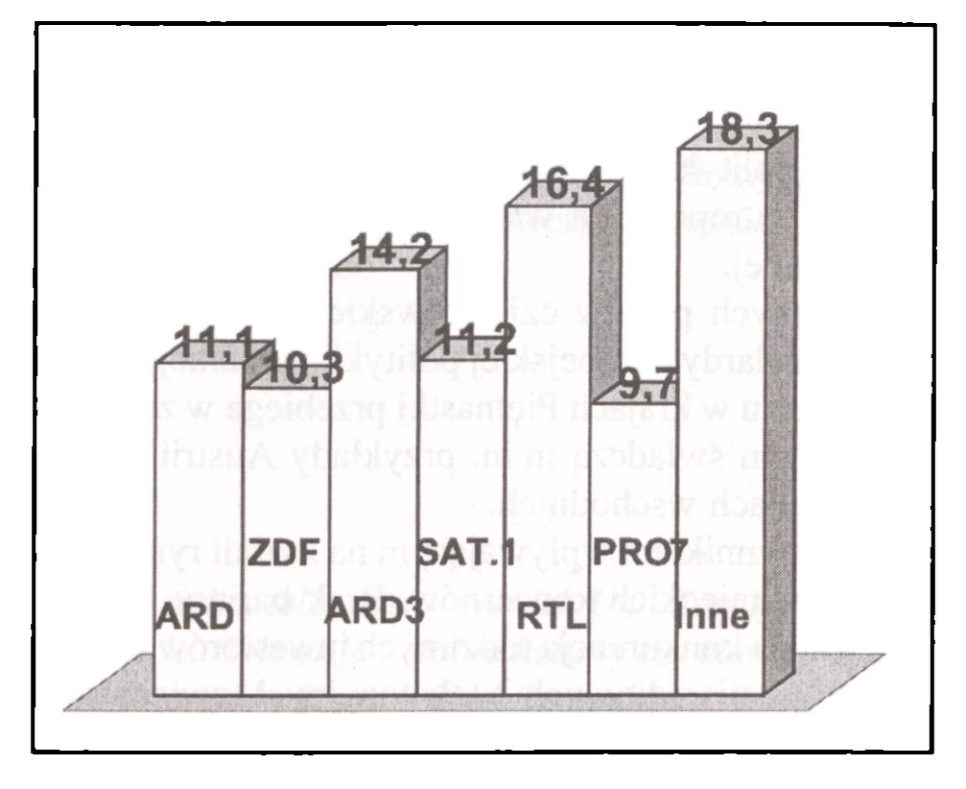
Tańcowały dwa Michały...
91
Zakończenie przekształceń strukturalnych publicznych stacji telewizyjnych w landach wschodnich nie oznaczało zjednoczenia, ujednolicenia publiczności. ARD i ZDF, tworząc program, do dzisiaj muszą niejako uwzględniać preferencje dwóch społeczeństw. Jednocześnie do ich zadań, wynikających z misji telewizji publicznych, należy przybliżanie tych grup. Wielu Niemców wschodnich traktuje jednak ARD i ZDF jako stacje zachodnioniemieckie „nie swoje”. Z badań oglądalności wynika, że Niemcy mieszkający w landach wschodnich częściej oglądają telewizję prywatną niż publiczną. Jedynie MDR i ORB, trzecie programy ARD, których cechą charakterystyczną jest bliski związek z regionem, skutecznie konkurują z SAT 1 i PRO 7.
Niemieckie stacje telewizyjne, poziom oglądalności w landach wschodnich - rok 1999
Program | Oglądalność w minutach | Oglądalność w %
ARD 1 | 27 | 11,1
ZDF | 25 | 10,2
ARD3 | 22 | 14,2
SAT1 | 19 | 11,2
RTL | 26 | 16,4
PRO 7 | 14 | 9,7
RTL II | 7 | 4,3
VOX | 5 | 3,1
Kabel 1 | 9 | 6,6
Super RTL | 5 | 3,3
TM 3 | 2 | 1,0
Źródło: „Media Perspektiven”, 2000/4, s. 147

92
Agnieszka Hess

Podsumowanie
Unia Europejska nie stworzyła spójnego programu dotyczącego środków masowego przekazu. Ani w prawie pierwotnym UE, do którego zalicza się traktaty ustanawiające Wspólnoty, Jednolity Akt Europejski i Traktat o Unii Europejskiej, ani w prawie wtórnym, czyli w aktach instytucji Wspólnot, nie ma odniesień do prasy15. Jest to sfera pozostająca poza zagadnieniami wspólnej polityki krajów członkowskich. Istnieją jedynie postanowienia dotyczące telewizji16, ale Protokół Amsterdamski pozostawia decyzje w zakresie organizacji i funkcjonowania telewizji publicznych władzom krajowym17. Jednocześnie prowadzenie działalności nadawczej rozumiane jest jako świadczenie usług. Unia Europejska zajmuje się ograniczaniem procesu koncentracji i nadzoruje proces połączeń między przedsiębiorstwami, ale nie przyjęto żadnej dyrektywy w celu zapobiegania koncentracji i tworzeniu ponadnarodowych koncernów. UE przyjmuje konieczność utrzymania telewizji publicznych, gdyż uznaje ich znaczenie dla demokracji przy jednoczesnym dopuszczeniu prywatnych nadawców na rynek. Istotnym elementem europejskiej polityki medialnej jest też wspieranie konkurencji, działania na rzecz ochrony europejskich wartości kulturalnych i wspieranie europejskiej produkcji medialnej.
Rządy poszczególnych państw członkowskich przy podejmowaniu decyzji muszą uwzględnić standardy europejskiej polityki medialnej, jednak rozwój środków masowego przekazu w krajach Piętnastki przebiega w zależności od specyfiki danego kraju, o czym świadczą m.in. przykłady Austrii oraz mediów w nowych niemieckich landach wschodnich.
Najważniejszym czynnikiem wpływającym na kształt rynku mediów austriackich jest dominacja niemieckich koncernów. Brak bariery językowej zmniejsza koszty inwestycji, a mała konkurencja rodzimych inwestorów oraz niewielka liczba tytułów prasowych, stacji radiowych i telewizyjnych zwiększają prawdopodobieństwo sukcesu. W przeciwieństwie do Niemiec, Austria jest krajem o zawężonym krajobrazie medialnym, w którym mimo dopuszczenia na ogólnokrajowy rynek stacji komercyjnych istnieje dominacja telewizji publicznej i mało zróżnicowany rynek prasowy. Pisząc o zmianach dokonujących się w systemie medialnym tego kraju, należy zwrócić uwagę na dwa podstawowe cele jego przeobrażeń w ostatnich latach: zapobieganie dalszej koncentracji rynku prasowego i dopuszczenie nadawców prywatnych na rynek mediów elektronicznych.
Najważniejszą przyczyną zmian systemu medialnego RFN w latach osiemdziesiątych był gwałtowny rozwój nowych technologii, które w momencie wejścia ich do powszechnego użytku wymusiły zmiany dotyczące własności mediów. Najlepszym przykładem był przekaz satelitarny i kablowy, który zniósł bariery
15 A. Przyborowska-Klimczak, E. Skrzydła-Tefelska: Dokumenty Wspólnot Europejskich, Lublin 1994, s. 24-25.
16 Między innymi Zielona Księga z 23.12.1993 roku, Dyrektywa Parlamentu Europejskiego i Rady z 30.06.1997 roku.
17 R. Bartoszcze, L. Słupek: op.cit., s. 185.

Tańcowały dwa Michały...
93
w postaci braku wolnych częstotliwości. Warunki prawne do rozwoju telewizji prywatnej w Niemczech stworzyły orzeczenia Federalnego Trybunału Konstytucyjnego z 1981 i 1986 roku18. Deregulacja oznaczała dla mediów publicznych utratę monopolu i uprzywilejowanej pozycji oraz wprowadzenie dualnego systemu radiofonii i telewizji. Zasady wolnego rynku przyniosły jednak koncentrację własności, a następnie ustawodawcze próby ograniczenia tego procesu.
Niemcy zaliczają się do grona państw charakteryzujących się pluralizmem medialnym, zróżnicowaniem kulturowym w mediach oraz bogatym rynkiem prasowym i programowym. Po zetknięciu się dwóch całkowicie przeciwstawnych systemów komunikowania masowego, w wyniku zjednoczenia Niemiec w 1990 roku, celem przeobrażeń systemu medialnego dawnego NRD, opartego na zasadzie centralnego kierowania, stały się: demonopolizacja i decentralizacja, utworzenie wolnych mediów i zapewnienie zróżnicowania poglądów. Wzorem dla tych przemian miał być istniejący system w landach zachodnich. W praktyce doprowadziło to do wykupienia prasy SED przez koncerny zachodnie i przejęcia radia i telewizji NRD przez instytucje publicznego radia i telewizji RFN19. W nowych landach niemieckich istnieje specyficzny rynek medialny, który należy analizować jednocześnie przez pryzmat dążeń koncernów zachodnioniemieckich i oczekiwań publiczności dawnej NRD.

Bibliografia
Bartoszcze R.: Prasa, radio, telewizja w krajach Unii Europejskiej, Kraków 1997.
Bartoszcze R., Słupek L.: Telewizja - dobro kultury czy element rynku? Transformacja telewizji publicznych w krajach Unii Europejskiej, Rzeszów 2001.
Dobek-Ostrowska B.(red.): Transformacja systemów medialnych w krajach Europy Środkowo-Wschodniej po 1989 roku, Wrocław 2002.
Hess A.: Dzienników coraz mniej. Zjawisko koncentracji na rynku prasy austriackiej, „Zeszyty Prasoznawcze”, Kraków 2001.
Hiiffel C.: Die Medienlandschaft in Deutschland und Österreich, 2 wydanie, Wiedeń 2003. Mayn H.: Massenmedien in Deutschland, Konstanz 2001.
Ociepka B., Ratajczak M.: Media i komunikowanie polityczne. Niemcy, Austria, Szwajcaria, Wroclaw 2000.
Przyborowska-Klimczak A., Skrzydła-TefelskaE.: Dokumenty Wspólnot Europejskich, Lublin 1994.
18 Ibidem, s. 76. W orzeczeniu z 1981 roku Federalny Trybunał Konstytucyjny uznał, że dopuszczenie na rynek nadawców prywatnych, prezentujących szeroką gamę poglądów, nie ograniczy różnorodności, a w 1986 podkreślił, że konstytucyjne gwarancje wolności wypowiedzi mogą być rozciągnięte na nadawców prywatnych.
19 B. Ociepka: Transformacja czy kolonizacja?, op.cit., s. 155.

94
Agnieszka Hess
Trappel J.: Fernsehen in Österreich und Schweiz: Wenig Licht im deutschen Marktschatten, „Media Perspektiven”, 2000/6.
Verband Österreichischer Zeitungen: Pressehanbuch 1999, Pressehanbuch 2000.
Verband Österreichischer Zeitungsherausgeber und Zeitungsverleger: Media Analyse 1999, Media Analyse 2002.

